UNIDADE: | UNINASSAU – SÃO LUÍS
CURSO: | ENFERMAGEM

A Coordenador(a) FRANCO CELSO DA SILVA GOMES do Curso de ENFERMAGEM da UNINASSAU – SÃO LUÍS, no uso de suas atribuições e de acordo com o disposto no inciso II do art. 8º da Portaria Nº 36/2005 desta IES, divulga:
Art. 1º. O Resultado do processo seletivo de monitoria realizado no dia 12 DE SETEMBRO DE 2019, ÁS 16:00 HORAS na UNINASSAU – SÃO LUÍS o processo constou de prova escrita e entrevista, sobre todos os assuntos do programa da disciplina à qual o (a) discente está se candidatou, além da avaliação do histórico escolar do candidato.
Art. 2º. A banca examinadora foi constituída de 03 (três) professores (as) do curso, ministrantes da disciplina afim, sendo um deles, designado pelo Coordenador do Curso para presidir os trabalhos.
Art. 3º. A nota final foi composta pela média aritmética das notas atribuídas pela banca examinadora à prova teórica e/ou prática (peso = 6) e ao histórico escolar do aluno (peso = 4).
As 06 vagas foram distribuídas entre as disciplinas: SAÚDE COLETIVA E CUIDADO INTEGRAL À SAÚDE DO ADULTO I
CANDIDATOS APROVADOS | CURSO | DISCIPLINA | NOTA
MARIA MILENA ALMEIDA DA COSTA | ENFERMAGEM | CENTRO CIRÚRGICO E CME | 9,23
FRANCISCO LUCAS CARDOSO SANTIAGO | ENFERMAGEM | SEMIOLOGIA | 7,0

SÃO LUÍS – MA , 18, SETEMBRO DE 2019.

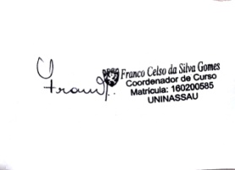

COORDENADOR DO CURSO _

